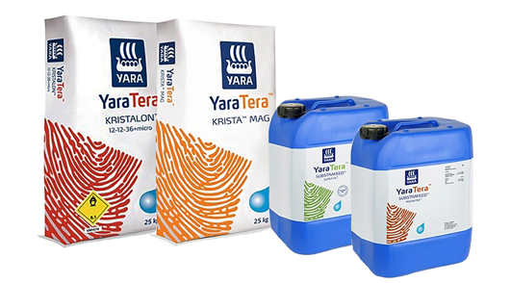

Water, bodem en bemesting

Glasteelt; Substraatteelt

Opleiding: Vakbekwaam medewerker teelt

Crebo: 25536

Periode: 9

Kerntaken en werkprocessen:

B1-K1 Zorgdragen voor het gewas
P5-K1 Telen product en gewas

B1-K1-W1 Draagt zorg voor de kwaliteit van het product
B1-K1-W2 Draagt zorg voor machines, apparatuur en technische installaties
P5-K1-W1 Verzorgt teelt
P5-K1-W5 Verzorgt gewasgezondheid

Complexiteit: | ☐ | Starter
 | ☐ | Geoefend
 | ☒ | Gevorderd
 | ☐ | Streefniveau
Uitvoering: | ☒ | Individueel
 | ☐ | In groepen van maximaal 3 personen
Plaats: | ☒ | Op school
 | ☒ | In de beroepspraktijk

Beroepssituatie 1
Vanwege milieutechnische en economische redenen is het een noodzaak geworden om te voorkomen dat het beregeningswater in de bodem of het oppervlaktewater terecht komt. Door de huidige wetgeving zijn kwekers verplicht hun beregeningswater op te vangen en te hergebruiken. Dit systeem noemen we het recirculeren van het beregeningswater.

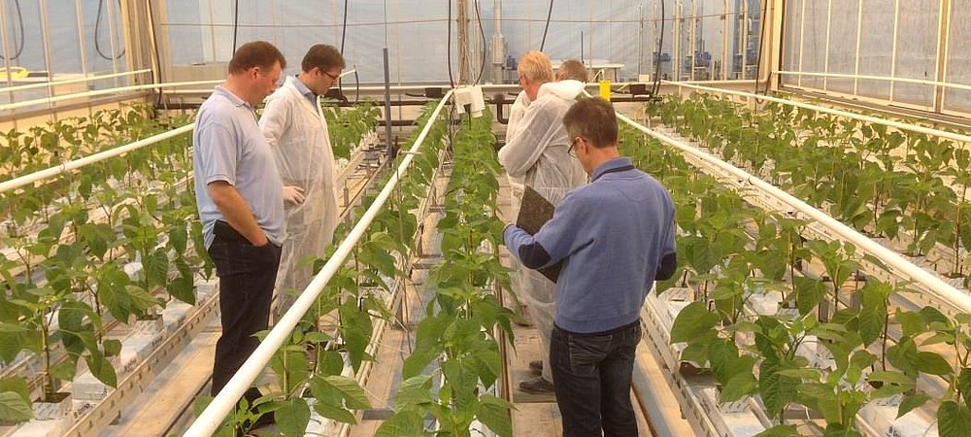

Doelen van de opdracht
Na het maken van deze opdracht weet je:
- Welk substraat de kweker gebruikt;
- Waarom de keuze op dit substraat is gevallen;
- Hoe de waterafvoer op het leerbedrijf werkt;
- Waarom het beregeningswater wel of niet gerecirculeerd wordt op het leerbedrijf;
- Waar het recirculatiewater wordt opgevangen;
- Hoe je op schaal een tekening maakt van een afdeling op het leerbedrijf.


Opdracht 1
Werkwijze
Voorbereiden
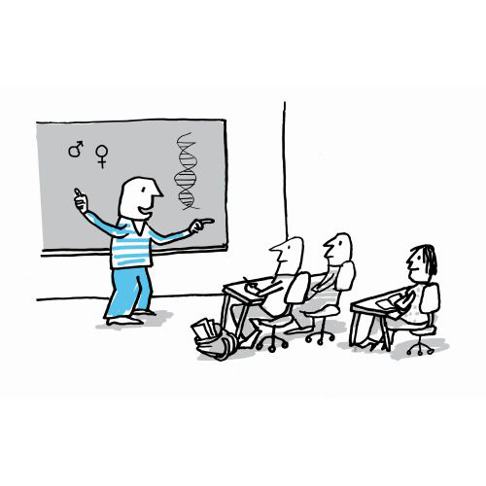
Lees, voordat je begint, de opdracht heel goed door. De docent zal deze opdracht ook klassikaal met jullie bespreken.

Na de uitleg probeer je zo snel mogelijk een afspraak te maken met je bpv-begeleider. Je gaat de opdracht eerst met hem bespreken. Plan alvast een datum en tijd wanneer je de opdracht uit kunt voeren.

Bij het doorlezen van de opdracht zie je dat er verschillende vragen staan. Het is de bedoeling dat alle vragen gemaakt worden. Je verzamelt alle opdrachten en bundelt dit tot een net verslag.

Uitvoeren
1. Er zijn verschillende soorten substraat in de markt. Welk substraat gebruiken ze op je bedrijf? Waarom hebben ze hier voor gekozen?

2. Wordt het beregeningswater op het leerbedrijf gerecirculeerd? Waarom wel of waarom niet?

3. Bij recirculatiesystemen wordt het beregeningswater opgevangen en opgeslagen. Waarin wordt het water bij een recirculatiesysteem op het leerbedrijf opgevangen en wat is daarvan de capaciteit?

4. Bij recirculatie wordt het retourwater opnieuw aan het gietwater toegevoegd. De herkomst van het gietwater kan leidingwater, bronwater, opgevangen regenwater of oppervlakte water zijn. De kwaliteit van het gietwater moet goed zijn.

Zo mag de concentratie meststoffen niet te hoog zijn, moet de pH goed zijn en mag er niet te veel kalk en ijzer in zitten. Als de kwaliteit van het gietwater op een bedrijf niet voldoende is kan een kweker maatregelen nemen om de kwaliteit te verbeteren. Welke maatregelen worden er eventueel op het leerbedrijf genomen om te zorgen voor een goede kwaliteit gietwater? Denk hierbij aan het filteren van het water.

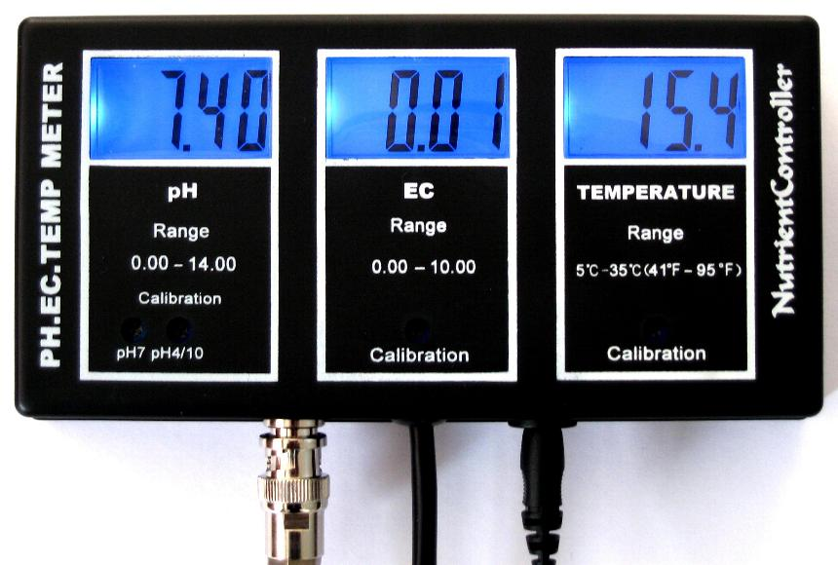
5. Het zoutgehalte van het gietwater mag niet te hoog zijn, omdat er anders zoutophoping in de potten optreedt met groeiremming als gevolg. Voor het beantwoorden van deze vraag kun je de lesstof er op naslaan of informatie inwinnen bij je praktijkopleider. Hoe hoog mag de EC van het gietwater maximaal zijn bij recirculerende systemen?

Afronden
Maak een tekening op schaal, bijvoorbeeld schaal 1 op 1000, van een afdeling op het leerbedrijf. Noteer de maten van substraatmatten. Geef in de tekening aan waar leidingen voor de waterafvoer liggen. Teken ook waar het water wordt opgeslagen.

Beroepssituatie 2
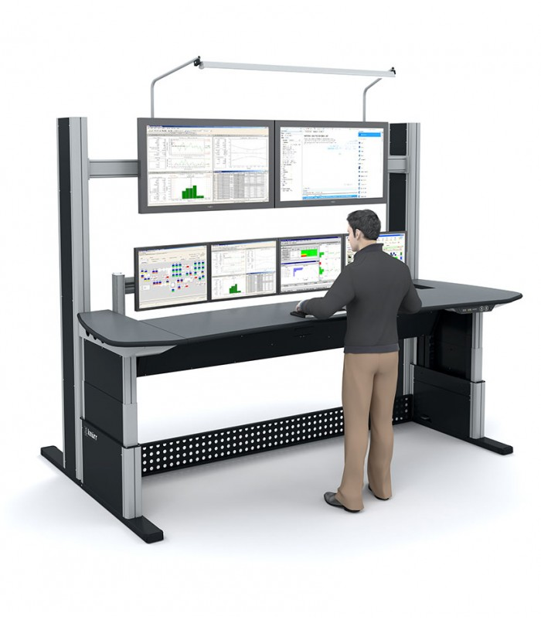
Een bekend beeld is de controlekamer van een kerncentrale. Daar zitten mensen constant allerlei meters en beeldschermen in de gaten te houden. De meters volgen allerlei natuurkundige processen. Wanneer een waarde op een meter te hoog of te laag wordt, moet de operator ingrijpen. Op een glastuinbouwbedrijf zijn er ook een aantal processen die gevolgd kunnen worden, bijvoorbeeld verwarming, bemesting, en watergeven. Wanneer ingestelde waarden voor temperatuur, EC enzovoorts worden overschreden dan zal de computer het proces bijsturen zodat de ingestelde waarde weer bereikt wordt, Wanneer de ingestelde waarde niet bereikt wordt gaat vaak het alarm af.
Het geven van water en voeding wordt automatisch geregeld door de computer. De tuinder moet een aantal waarden instellen om tot een goede water- en voedingsgift te komen.

Doelen van de opdracht
Na het maken van deze opdracht weet je aan de hand van een gesprek met iemand van je leerbedrijf:
- Waar de metingen plaatsvinden
- Hoe vaak er metingen worden gedaan
- Hoe vaak de kweker meststoffen toevoegt aan het beregeningswater;

- De EC-waarde van het gietwater;
- Welke EC-waarde wordt ingesteld bij het beregenen met meststoffen;
- Hoe vaak de potgrond in een seizoen wordt bemonsterd;
- Hoe je een overzicht maakt van de totale bemesting voor een heel groeiseizoen op het leerbedrijf.

Opdracht
Werkwijze
Voorbereiden
Lees, voordat je begint, de opdracht heel goed door. De docent zal deze opdracht ook klassikaal met jullie bespreken.

Na de uitleg probeer je zo snel mogelijk een afspraak te maken met je bpv-begeleider. Je gaat de opdracht eerst met hem bespreken. Plan alvast een datum en tijd wanneer je de opdracht uit kunt voeren.

Bij het doorlezen van de opdracht zie je dat er verschillende vragen staan. Het is de bedoeling dat alle vragen gemaakt worden. Je verzamelt alle opdrachten en bundelt dit tot een net verslag.

Uitvoeren
1. Beantwoord eerst deze korte vragen.
- Wat zijn de ingestelde waarden betreffende het watergeven? Denk onder andere aan tijdstip, frequentie en licht.
- Noteer de ingestelde waarden. Bijvoorbeeld: Druppelbeurt 50 cc.
- Waar vindt de controle plaats (meetplaats) van de ingestelde waarden?
- Wat zijn de ingestelde waarden voor instellingen van de bemesting?
- Noteer de ingestelde waarden voor de bemesting.
- Waar vindt de controle plaats (meetplaats) van de ingestelde waarden?

2. Noteer van welke meststoffen op het bedrijf een voorraad aanwezig is. Maak daarbij en onderverdeling naar voedingselementen, bijvoorbeeld: Stikstof: kalisalpeter, ammoniumnitraat en salpeterzuur.
- Beschrijf welke veiligheidsvoorzieningen er zijn of welke veiligheidsmaatregelen er worden genomen als de meststoffen worden aangeleverd.
- Beschrijf de veiligheidsvoorzieningen die op het bedrijf aanwezig zijn. Het gaat hierbij om de veiligheid voor het gewas, de toepasser en het milieu (omgevng).

Denk hierbij aan:
- Het aansluiten van de leidingen bij gebruik van vloeibare meststoffen
- De grootte van de voorraad
- De inrichting van de plaats waar de meststoffen liggen
- Brandgevaar
- Het klaarmaken van bemestingsvakken (afwegen van meststoffen)
- Het mengen van meststoffen
- Lekken van vaten met meststoffen of kunstmestzakken.

3. Als je op substraat kweekt maak gebruik van enkelvoudige meststoffen of samengestelde meststoffen.
- Als de praktijkopleider samengestelde meststoffen gebruikt, welke meststof is dit? Noteer de samenstelling van deze meststof.
- Bemest de praktijkopleider die samengestelde meststoffen gebruikt ook met spoorelementen? Zo ja, welke meststof met spoorelementen gebruikt hij dan en wat is de samenstelling van deze meststof?
- Hoe vaak geeft de praktijkopleider mest van samengestelde meststoffen met het gietwater?
- Hoeveel van deze samengestelde meststof wordt per keer per m2 containerveld toegediend

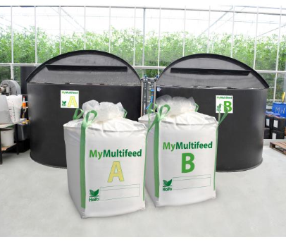
4. Voor kwekers die enkelvoudige meststoffen toedienen, is het noodzakelijk om gebruik te maken van twee mestbakken om de meststoffen in klaar te maken, een A-bak en een B-bak. Leg uit waarom er een A- en een B-bak nodig zijn.

5. Als de praktijkopleider gebruik maakt van een A- en een B-bak, noteer dan in een tabel de geadviseerde hoeveelheden meststoffen in grammen, kilo’s of liters per 1000 liter water.

6. Hoe vaak geeft de praktijkopleider mest met enkelvoudige meststoffen met het gietwater?

7. Kwekers die bemesten met enkelvoudige meststoffen via de regenleiding hebben een concentratiemeter bij hun apparatuur nodig. De concentratie meststoffen in een oplossing wordt uitgedrukt in een getal, de EC-waarde. Het gietwater bevat ook een zekere concentratie meststoffen. Denk maar aan het gerecirculeerde water waar nog restanten meststoffen in zitten. Maar ook in regenwater of leidingwater zitten meststoffen.

Wat is de EC van het gietwater?

8. Afhankelijk van de groei en mestbehoefte van de planten zal de kweker de EC-meter op een bepaalde waarde instellen. De ingestelde EC-waarde is dan de EC van het gietwater met die van de meststoffen erbij opgeteld.
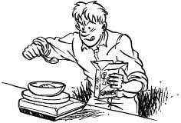
- Op welke waarde stelt de praktijkopleider de EC in?
- Is de instelling van de EC-waarde gedurende het hele groeiseizoen hetzelfde?
- Wordt bij het instellen van de EC-waarde rekening gehouden met de natuurlijke neerslaghoeveelheid? Leg je antwoord uit.
- Worden de planten na een mestgift ook wel eens nagegoten met water zonder mest? Waarom wordt dit gedaan?

Afronden
Noteer nu aan de hand van de antwoorden van voorgaande vragen en informatie van je praktijkopleider in een tabel alle meststoffen die op het leerbedrijf in één groeiseizoen zijn gebruikt voor één gewasgroep.

Vermeld op welke wijze er bemest wordt en noteer de hoeveelheid meststof per liter potgrond, per 100 m² of per gietbeurt.


Resultaten
Producteisen
Aan het eind van opdracht 1 lever je het volgende op:
- Verslag met daarin alle onderdelen van de opdracht uitgewerkt.
- Een tekening op schaal van een afdeling op het leerbedrijf.. Je geeft in de tekening aan waar de leidingen voor de waterafvoer liggen.

Aan het eind van opdracht 2 lever je het volgende op:
- Verslag met daarin alle onderdelen van de opdracht uitgewerkt.

Proceseisen
Tijdens het proces overleg je regelmatig met de docent en je bpv-begeleider. Je laat zien een actieve houding te hebben gedurende de opdracht en het verwerken van de opdracht. Je denkt oplossingsgericht en werkt collegiaal in groepsverband.

Hulpmiddelen en bronnen

De bronnen die je kunnen helpen zijn:
- Het verzamelarrangement
- Internetsites gericht op de bemesting van je bedrijf
- BPV-begeleiders
- Docenten
- Beheerder van de kas

